UNIVERSIDAD DE GUADALAJARA

CENTRO UNIVERSITARIO DE CIENCIAS EXACTAS E INGENIERÍAS

DE ELECTRÓNICA Y COMPUTACIÓN

DEPARTAMENTO DE CIENCIAS COMPUTACIONALES

Ingeniería en computación

Administración de redes

SECCIÓN D-05

CLAVE I5907

Ejercicio de subneteo con router

Edgar Agustín Martínez Gonzalez

CÓDIGO: 220286695

20/10/2022

CALIFICACIÓN: __ / 9

PROF. ANAYA OLIVEROS JORGE

OBSERVACIONES:___________________________________________________________________

**Contenido**

Objetivo General……………..……..………………………………………………….….. 2

Objetivo Particular……………………………………………….……...………….……... 2

Introducción………………………………………………………………………………… 3

Ejercicio de subredes con router.……….……………….……………...…………..…… 5

Conclusión…………….…………………………………………………………….…….…8

Glosario……………………………….…………………..………...……………………..…8

Referencias………………………………………….….……….………………………...…9

**Objetivo General**

Realizar una investigación de los modos de comunicación y realizar la configuración de direcciones de subredes y servidores de acuerdo al planteamiento del problema visto en clases.

**Objetivos Particulares**

* Conocer el uso de los enrutadores con el protocolo de informacion de enrutamiento (RIP)
* Demostrar el conocimiento de los términos generales y procesos de la creación de subredes

**Introducción**

**Routers**

El router es un dispositivo utilizado en redes de mayor porte. Es más "inteligente" que el switch, pues, además de cumplir la misma función, también tiene la capacidad de escoger la mejor ruta que un determinado paquete de datos debe seguir para llegar a su destino. Es como si la red fuera una ciudad grande y el router elige el camino más corto y menos congestionado. De ahí el nombre de router.

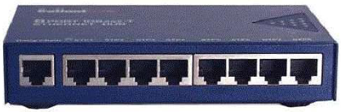

Existen básicamente dos tipos de routers:

**Estáticos**: este tipo es más barato y está enfocado en elegir siempre el camino más corto para los datos, sin considerar si aquel camino tiene o no atascos;

**Dinámicos**: este es más sofisticado (y consecuentemente más caro) y considera si hay o no atascos en la red. Trabaja para hacer el camino más rápido, aunque sea el camino más largo. No sirve de nada utilizar el camino más corto si este está congestionado.

Muchos de los routers dinámicos son capaces de realizar compresión de datos para elevar la tasa de transferencia.

Los routers son capaces de interconectar varias redes y generalmente trabajan en conjunto con hubs y switchs. Suelen poseer recursos extras, como firewall, por ejemplo.

Para quien desee montar una red pequeña, conectando, por ejemplo, tres computadoras, el uso de switchs es lo más recomendable ya que el precio de esos dispositivos son prácticamente equivalentes a los de los hubs.Si compartes internet de banda ancha, un switch puede proporcionar mayor estabilidad en las conexiones.

La implementación de routers es utilizada generalmente en redes de empresas (redes corporativas). Además de ser más caros, también son más complejos para ser administrados y sólo deben ser utilizados si hay muchas computadoras en la red. Sin embargo, muchos usuarios con acceso a internet por ADSL logran usar sus modems como routers y así, comparten la conexión de internet con todas las computadoras de la red, sin que sea necesario dejar la computadora principal encendida. Basta dejar el módem/router activado.

**Direcciones de difusión**

TCP/IP puede enviar datos a todos los sistemas principales de una red local o a todos los sistemas principales de todas las redes conectadas directamente. Dichas transmisiones se denominan mensajes de difusión.

En las redes del Protocolo de Internet versión 4 ( IPv4 ), las direcciones de difusión son valores especiales en la parte de identificación del host de una dirección IP . El valor de todos unos se estableció como la dirección de transmisión estándar para las redes que admiten la transmisión. Este método de usar la dirección de todos unos fue propuesto por primera vez por R. Gurwitz y R. Hinden en 1982. La posterior introducción de subredes y Classless Inter-Domain Routing cambió esto ligeramente, de modo que los todos unos dirección de host de cada subred es la dirección de difusión de esa subred.

**Protocolo de Información de Enrutamiento (RIP)**

El Protocolo de Información de Enrutamiento (RIP) se usa para administrar información de enrutadores en una red autocontenida, tal como una LAN corporativa o una WAN privada. Con el RIP, el host de puerta de enlace envía su tabla de enrutamiento al enrutador más cercano cada 30 segundos. Este enrutador envía el contenido de sus tablas de enrutamiento a los enrutadores vecinos.

El RIP es mejor para redes pequeñas. Eso es así porque la transmisión de la tabla de enrutamiento completa a cada 30 segundos puede poner una carga grande de tráfico en la red y porque las tablas de RIP se limitan a 15 saltos. El OSPF es una mejor opción para grandes redes.

Para el enrutamiento IPv4, existen dos versiones de RIP: RIP v1 y RIP v2. El RIP v1 usa la difusión de UDP a través del puerto 520 para enviar actualizaciones a las tablas de enrutamiento. El RIP v2 usa la multicast para enviar actualizaciones de tabla de enrutamiento.

**RIPv1**

Las principales características que definen esta primera versión del protocolo RIP son:

* No admite subredes.
* No admite direcciones con máscara de longitud variable (VLSM).
* No admite CIDR.
* Los intercambios de información no están autenticados.

**RIPv2**

A diferencia de la versión anterior, ésta presenta ciertas mejoras:

* Admite subredes.
* Admite direcciones con máscara de longitud variable (VLSM).
* Admite CIDR.
* Los intercambios están autenticados con contraseñas y se pueden llevar a cabo mediante multicast en lugar de broadcast (menos sobrecarga de la red).

**DTE Y DCE**

El Equipo de terminación de datos (DTE) y el Equipo de comunicación de datos (DCE) se utilizan para describir dos grupos de hardware distintos.

El término DTE se utiliza principalmente para aquellos dispositivos que visualizan información del usuario. También incluye los dispositivos que almacenan o generan datos para el usuario. Las unidades del sistema, los terminales y las impresoras todos se encuentran en la categoría DTE.

DCE incluye los dispositivos que pueden utilizarse para ganar acceso a un sistema a través de las líneas de telecomunicaciones. Las formas más comunes de DCE son los módems y los multiplexores.

**Ejercicio de subneteo con routers**

La practica a realizar consiste de 3 subredes cada una con 5 computadoras conectadas a un switch y este se conecta a un router dedicado para cada subred. Los 3 routers se comunicaran con un router central para completar la infraestructura de toda la red.

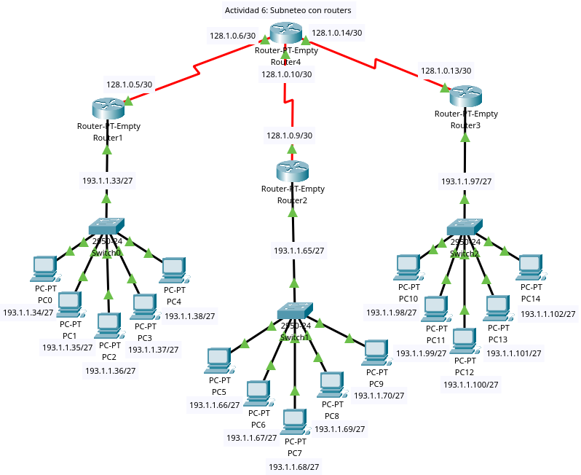

A diferencia de los otros dispositivos de red que hemos usado durante el curso y que se conectan mediante puertos ethernet, los routers se conectan entre ellos mediante el puerto serial. PacketTracer automáticamente conecta el dct y dte de la manera correcta

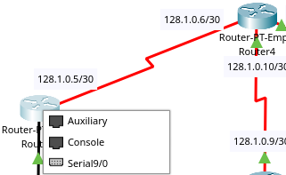

A cada equipo le asignaremos la ip que le corresponde según la subred a la que pertenezca y el numero de equipo que le toca en esa subred. A continuación se muestra una **tabla con las direcciones bases de las subredes a utilizar** en esta practica.

|  |  |
| --- | --- |
| **No. Subred** | **Dirección Base** |
| **1** | **193.1.1.32/27** |
| **2** | **193.1.1.64/27** |
| **3** | **193.1.1.96/27** |

También se deberá agregar una dirección de gateway que sera la que se configure entre el router hacia el switch, a esta dirección se enviaran todos los paquetes con un destino que no pertenece a la subred del equipo y de ahí el router la enviara al lugar indicado según el descubrimiento de hosts realizado por RIP

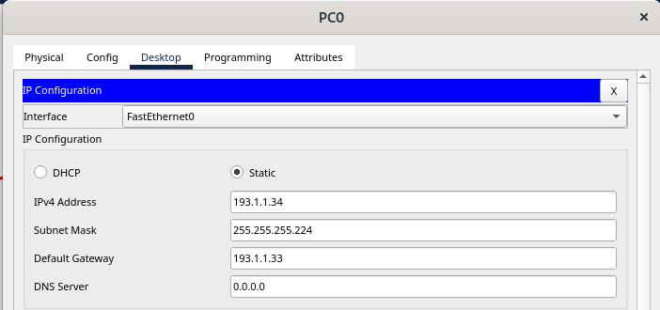

La configuración de rip solo requiere conocer las direcciones bases de las redes a las que pertenece el router, el descubrimiento de las direcciones de los servidores lo realizara el protocolo en cuanto se vayan requiriendo. Cabe mencionar que la red 128.1.0.0 se utiliza entre los routers a manera de simular el cambio de red que sucede en el backbone y mas adelante se mostrara como se distribuyo dicha red.

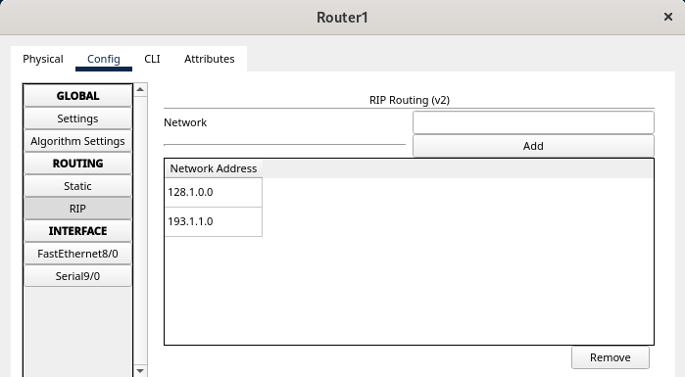

En los puertos ethernet los routers se conectan con los switches y aquí debemos que asignarle desde el router la direccion gateway para que el switch le envíe los paquetes con destino a equipos en otras subredes como mencionamos previamente en la configuración de los equipos

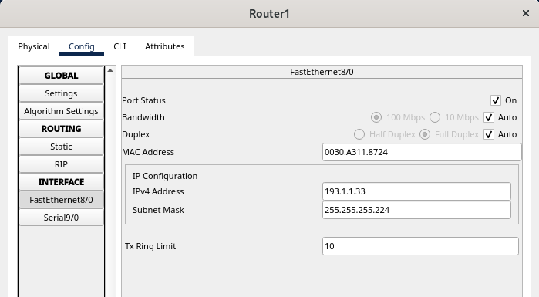

Como mencionamos anteriormente, también existe una red entre los routers y es necesario indicar la dirección de servidor en cada puerto para que el router pueda identificar las diferentes salidas que tiene para enviar los paquetes y también informar de estas a los demás routers utilizando el protocolo de enrutamiento

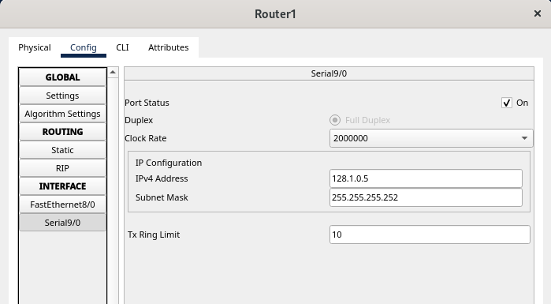

Como vimos en la comparación de versiones de RIP es necesario usar la segunda versión para que funcione entre subredes, PacketTracer no ofrece una interfaz para hacer este cambio por lo que tendremos que ingresar los siguientes comandos en cada router desde la pestaña de CLI



Una vez terminada la configuración de la red debemos probar la conectividad entre los equipos, es importante notar que la comunicación entre equipos de una misma subred es inmediata gracias al switch pero cuando se comunican equipos de diferentes subredes, los routers tienen que hacer el descubrimiento de la red al momento por lo que el primer paquete que se envíe entre dos equipos fallara pero los siguientes paquetes enviados entre esos dos mismos equipos serán exitosos.

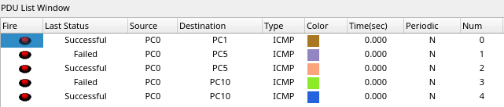

**Conclusiones**

Los routers son equipos mas avanzados y por lo tanto tambien requieren de una configuración mas avanzada para funcionar correctamente. A diferencia del switch los routers no los podemos solamente conectar y esperara que cumplan con sus funciones.

Para que los router funcionen adecuadamente en un ambiente con subredes se debe que utilizar la version 2 del protocolo de información de enrutamiento (RIP).

Toda la configuración real de los equipos de redes se realiza mediante la interfaz de linea de comando, packet tracer ofrece interfaces visuales para mayor facilidad que ademas al interactuar con dichas interfaces también se generan los comandos que se usarían por si se necesita replicar la configuración en un equipo real

**Glosario**

**Router.-** Un rúter, ​ enrutador​ o encaminador​ es un dispositivo que permite interconectar redes con distinto prefijo en su dirección IP.

**Backbone.-** Es una línea o conjunto de líneas a las que las redes de área local se conectan para tener conexión de red de área amplia (WAN) o dentro de una red de área local (LAN) para abarcar distancias de manera eficiente (por ejemplo, entre los edificios).

**Referencias**

Sportack, M. A., & Sportack, M. A. (2003). *Fundamentos de enrutamiento IP* (1. edición.). Madrid: Pearson Educación.

Stallings, W., Stallings, W., Tanenbaum, A., Fall, K. R., & Stevens, W. R. (2004). Comunicaciones y Redes de Computadores, 7aedición. Prentice-Hall.

<https://www.trabajosocial.unlp.edu.ar/uploads/docs/switch__routers_y_acces_point__conceptos_generales.pdf>

<https://study-ccna.com/configuring-ripv2/>